***JERARQUÍA Y ÉTICA EMPRESARIAL***

**¿Qué es la Jerarquía?**

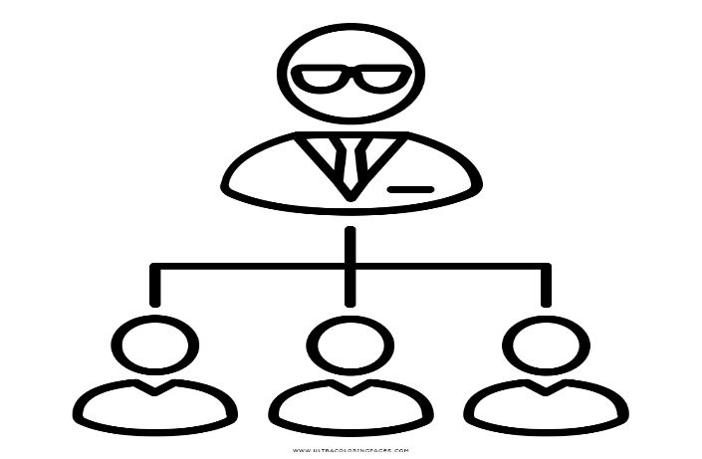Es una Organización de personas o cosas en una escala ordenada y subordinante según un criterio de mayor a menor importancia o relevancia dentro de la misma.

A nivel empresarial, la existencia de una jerarquía implica la creación de puestos con diferentes funciones a nivel organizativo, en el que cada uno de los miembros de la compañía tiene un rango determinado que le coloca en una posición de superioridad o inferioridad a nivel de funciones, responsabilidades y liderazgo.

**LaEJEMPLO DE ESTRUCTURA DE RED:**

DIRECTOR GENERAL

DIRECIÓN COMERCIAL

DIRECIÒN DE PRODUCCIÓN

DIRECIÓN DE FINANZAS

TESORERIA

CONTABILIDAD

**¿POR QUÉ ES IMPORTANTE LA JERARQUÍA?**



La jerarquía es importante porque ponen un orden muy claro que todo el mundo acepta, de tal modo que, para realizar cualquier tipo de acción, ésta ha de ser transmitida a niveles superiores que son los que tomaran la decisión final, basada siempre en lo mejor para el conjunto.

**Ventajas de la estructura jerárquica de una empresa**

### **AUTORIDAD**

Esta estructura no deja lugar a dudas. A medida que se va estrechando la pirámide, los responsables de la empresa van apareciendo con sus funciones claras y bien definidas, y todo el personal de la organización conoce quién supervisa el trabajo de cada nivel y sobre quién recae la responsabilidad de las decisiones empresariales. En la cúspide, el gerente o máximo representante de la empresa responde por todos los empleados.

### **ESPECIALIZACIÓN**

En organizaciones más grandes, es difícil que unas pocas personas puedan controlar todas las áreas en las que se ve implicada la compañía, por eso la estructura jerárquica de una empresa permite dividir el trabajo en grandes departamentos en los que se vuelve a establecer la estructura piramidal para seguir aprovechando los beneficios de su orden.

### **PROMOCIÓN**

Los trabajadores que forman parte de la estructura jerárquica de una empresa saben perfectamente cuál es el siguiente rango a alcanzar en la organización, con lo que es más fácil mantener alta la motivación del personal.

*ÉTICA EMPRESARIAL*

**¿QUÉ ES LA ÉTICA EMPRESARIAL?**



La ética empresarial es el grupo de valores y normas que surgen de la cultura de la empresa, y su objetivo es mejorar aspectos como el entorno y clima laboral promover la igualdad, el respeto a los derechos, etc.

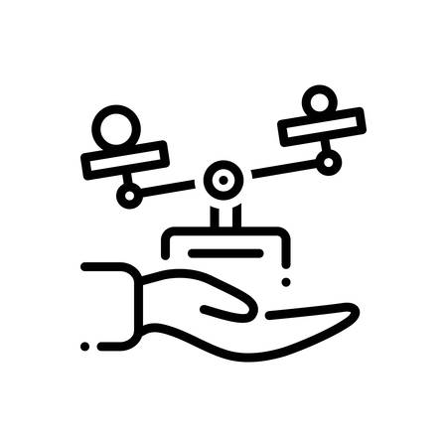**¿POR QUÉ ES IMPORTANTE?**

**Es importante porque:**

* Mejora la imagen de la empresa y la relación entre los clientes y proveedores.
* Los consumidores tendrán mayor confianza y se verán identificados con los valores que transmita la compañía; por lo que hablarán bien de la empresa.
* Mantienes contentos a tus empleados y por ello aumentarás su periodo de estancia en la empresa. Cuando un trabajador está contento en la empresa y se siente bien, no querrá irse de ella.
* Mejora la productividad.